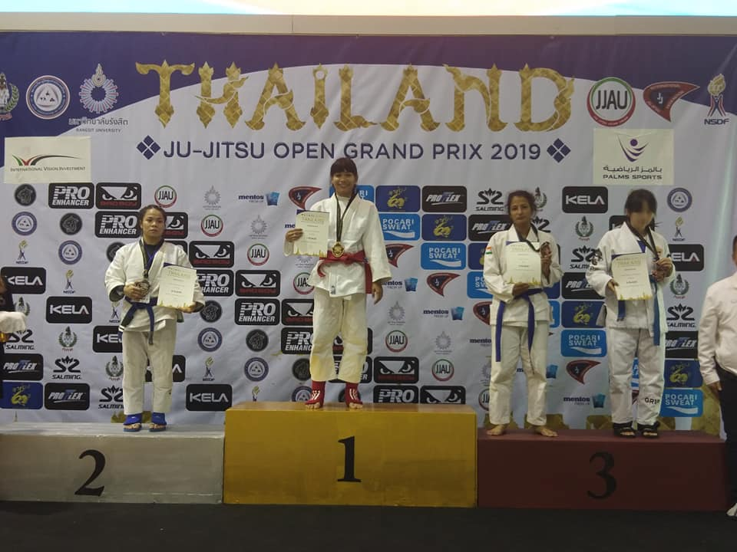

นักกีฬาทีมชาติไทย สังกัด มหาวิทยาลัยราชภัฏสวนสุนันทา ประเดิมสองเหรียญทอง ประเภท Fighting จากนางสาวจักรวาล ดวงศรี และนางสาวธัญมล ธาปิยานนท์ ในการแข่งขัน Jujitsu Open Grand Prix 2019 ณ มหาวิทยาลัยรังสิต ปทุมธานี
Miss Universe Duangsri and Miss Thanyatha Piyanon, members of Thai National Athlete Team under the Suan Sunandha Rajabhat University proudly show their first 2 Gold Medals of Fighting after participating in the Jujitsu Open Grand Prix 2019 held at Rangsit University, Pathum Thani.

